## Oberflächenberechnungen

### Sauberkeit der Oberflächen von Bauteilen

**Kommentar zur Einführung:**

Für viele Anwendungen spielt Sauberkeit eine extrem wichtige Rolle. Sowohl für viele industrielle Prozesse wie die Herstellung von Prozessorchips oder Smartphone-Displays, aber auch für die Forschung in Physik, Biologie oder Medizin gelten strenge Regeln für die Menge an Schmutz auf Bauteilen; so auch für den in der Abb. links gezeigten KF-Flansch mit Rohransatz. Dieser wird aus Edelstahl mithilfe von verschiedenen Maschinen gefertigt und anschließend in einer speziellen Reinigungsstrecke gesäubert.

Nach der Reinigung wird mit einem Sauberkeitsmessgerät die gesamte Menge an Schmutz auf insgesamt 10 dieser Bauteile ermittelt. Dabei soll die Menge an Schmutz weniger als zehn Mikrogramm je Quadratzentimeter Oberfläche ($10 µg/cm²$) betragen, damit die Bauteile den Anforderungen entsprechen.

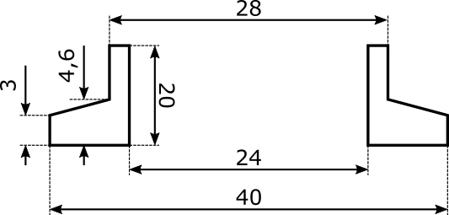

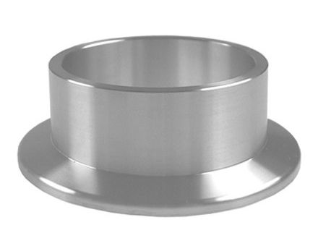

Bauteil KF-Flansch mit Rohransatz. Das linke Foto zeigt das reale Bauteil aus Edelstahl. Rechts ist der Querschnitt durch das Bauteil mit allen Abmessungen in mm gezeigt.

**Aufgabe:**

a) Ermittle die Oberfläche *O* in $cm²$ des gezeigten KF-Flansch mit Rohransatz. Bestimme damit die Menge an Schmutz je Quadratzentimeter Oberfläche in μg/cm2, wenn an 10 Bauteilen eine Gesamtmenge Schmutz von 991,7 μg gemessen wurde.

b) Entsprechen die Bauteile den Anforderungen?

**Hinweis:** 1000 μg (Mikrogramm) = 1 mg; 1000 mg = 1 g

## Erklärungen aus der Arbeitswelt

* **KF-Flansch** heißt „Klein-Flansch“; diese bilden die Standardverbindung für Vakuumleitungen bis zu einer „Nennweite DN50“ (d.h. 50 mm Durchmesser)
* Ein **Flansch** ist ein Bauteil zum Verbinden und Abdichten von Rohren und Gehäusen.

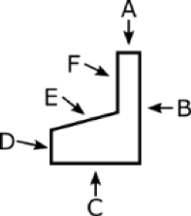

## Lösung

a) Das Bauteil setzt sich geometrisch im Wesentlichen aus (Hohl-)Zylindern und einem Kegelstumpf zusammen. Diese Elemente müssen identifiziert und ihre Oberflächen addiert werden.

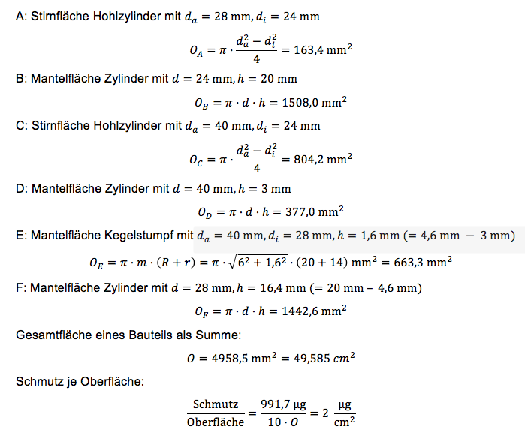

b) Damit entsprechen die Bauteile den Anforderungen.

## Schlagworte zum Inhalt

Sekundarstufe I – Oberflächenberechnung – Zylinder – Kegelstumpf – Umrechnungen von Einheiten